Html5

Github.com/gustavoguanabara

Gustavoguanabara.github.io

Referencias online: MDN – mozila developer network

Livro: HTML – MARK PILGRIM

ALTA BOOK – ELIZABETH CASTRO E BRUCE HYSLOP

[www.iplocation.net](http://www.iplocation.net) - mostra meu ip

<hr> faz uma linha horizontal

Para usar <> sem ser como código, ou seja, aparecendo em formato de texto, é assim:

&alt; para < e &gt; para >... assim os símbolos <> aparecem no texto e não funcionaram como função de código.

No aula 5 – símbolos especiais

<https://github.com/gustavoguanabara/html-css/blob/master/aulas-pdf/05%20-%20Caracteres%2C%20par%C3%A1grafos%20e%20quebras%20de%20linha.pdf>

pra fazer emoji está nessa mesma aula 5

UNSPLASH – imagens grátis

Pexels – imagens grátis

GIMP – programa de redimensionamento de imagens

No GIMP - > “imagem” “redimensionar imagem” “1500” é o padrão, a resolução pode por 72, ou 50

Icone de barra head – favicon.cc favicon.io

CTRL+SHIFT + P – envelopes - wrap (pesquisar ABB)

O “em” é itálico com semântica

Shift+tab apaga os espaços de um texto

Por aspas é com “q”

Listas” ol e ul” , li para listar

Alt segurado dá pra selecionar um code, apagar e reescrever, caso for em quantidade

O ../ faz a função de voltar para a página anterior

Para achar os formatos de download:

<https://www.iana.org/assignments/media-types/media-types.xhtml>

ABBR -> para siglas, passa o mouse e aparece o texto

Modelo da imagem – 300x300 - 700x700 - 1000x1000

VIDEO 33 – DOWNLOAD DE MP3 FREE DO YOUTUBE

PRELOAD = auto é carregar o site todo, metadata carrega o básico, none não carrega nada, isso faz o controle de dados baixados na hora de abrir um site. Se o AUTO estiver habilitado e os arquivos do site forem pesados o site irá demorar para abrir

HANDBRAKE – conversor de vídeo

POSTER - > CAPA DO VIDEO

Em video do youtube – compartilhar – incorporar (vai gerar código html)

Para INCORPORAR é preciso abrir links externos que geram o código de incorporação

<https://seostudio.tools/pt/youtube-embed-code-generator>

<https://www.onetools.me/pt-br/youtube-embed-generator/>

MÓDULO 2: <https://www.youtube.com/playlist?list=PLHz_AreHm4dlUpEXkY1AyVLQGcpSgVF8s>

Video das cores: <https://www.youtube.com/watch?v=E2gaDa4ZaTc&list=PLHz_AreHm4dlUpEXkY1AyVLQGcpSgVF8s&index=4>

Site de paletas: <https://color.adobe.com/pt/create/color-wheel>

No HEAD é /* e pra fechar */ assim da pra fzer comentário lá dentro

O * é uma configuração global do arquivo

LEMBRE-SE

<main> -> div especial, indica que o conteúdo é principal

width -> largura da caixa

padding -> espaço lateral do texto dentro da caixa

margin -> margem do texto (auto, 3px, ...)

text-align -> alinhamento do texto (center, end, justify, ...)

border-radius -> cantos da caixa arredondados

box-shadow / text-shadow -> sombra da caixa

- Parâmetros: tam. sombra p/ lado, tam. sombra p/ baixo, espalhamento, cor;

Ex: box-shadow: 5px 5px 15px rgba(138, 111, 95, 0.616);

text-shadow: 1px 1px 2px rgba(129, 78, 5, 0.733);

por um espaço no emoji ou outra coisa \00a0\ é a barra ao contrátio (alt + 92)

body{

background-attachment: fixed;

}

ISSO QUE ARRUMOU O ZOOM DO SITE - CSS

FONTES SEGURAS - >

<https://www.w3schools.com/cssref/css_websafe_fonts.php>

text-decoration: underline;

isso deixa o sublinhado

whatfontis.com

fontsquirill

myfonts.com

identificar uma tag para o CSS personalizar somente ela

usa ID lá no HTML

exemplo:

<head>

    <meta *charset*="UTF-8">

    <meta *name*="viewport" *content*="width=device-width, initial-scale=1.0">

    <title>SELETORES</title>

    <link *rel*="stylesheet" *href*="style.css">

</head>

<body>

**<h1 *id*="**principal">SITES COM HTML E CSS</h1>

    <h1>APRENDENDO HTML</h1>

No CSS usa # no h1; exemplo:

**h1*#principal*{**

    text-align: center;

}

Em HTML o ID vira # no CSS

Em HTML class vira . no CSS

Usa-se o CLASS para mais de 1 tag... o ID é somente para 1

Span é uma tag que não muda nada, mas aí você pode incorporar o class ou id nela pra por no meio de um texto e mudar as configurações dele

: os dosi pontos são uma PSEUDO CLASSE

Div > p {

{

Nesse caso do > após o div, sigfnica que somente quando essa tag (no caso p) estiver dentro de uma div irá responder ao scrip dentro das {}

# - id

. – class

: - pseudo class

: : - pseudo elemento

“>” sem as aspas pq o word buga qndo poe sem astas, é o CHILDREN

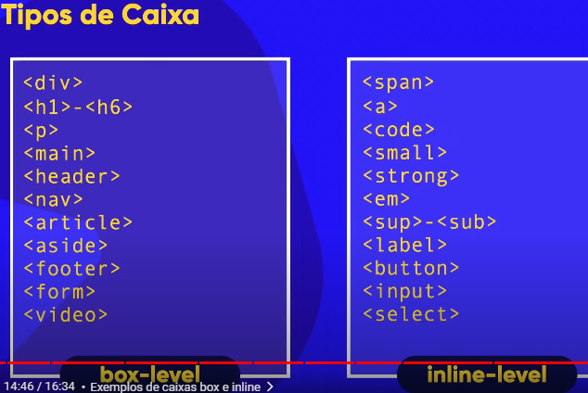

Box LEVEL pra virar inline é só por DISPLAY: INLINE;

Box inline pra virar bloco: display:block;

Modulo 3

<https://www.youtube.com/watch?v=ofFgnDtn_1c&list=PLHz_AreHm4dmcAviDwiGgHbeEJToxbOpZ>

@font-face {

    font-family: 'fonte1';

    src: url('Daughter of Fortune.ttf') format(*truetype*);

    font-weight: normal;

@font-face {

    font-family: 'fonte1';

    src: url('Daughter of Fortune.otf') format(*opentype*);

    font-weight: normal;